Rapporto di maggioranza

6839 R1 15 novembre 2013 FINANZE E ECONOMIA

della Commissione speciale tributaria
sul messaggio 20 agosto 2013 concernente il Progetto di modifica della Legge tributaria del 21 giugno 1994 - Innalzamento delle deduzioni massime per liberalità a enti di pubblica utilità

Con il messaggio in esame il Consiglio di Stato propone la modifica della Legge tributaria del 21 giugno 1994 (LT) per allineare l’importo della deduzione per liberalità ad enti di pubblica utilità della legislazione cantonale a quello della legislazione federale e della maggioranza degli altri Cantoni in materia (armonizzazione fiscale verticale e orizzontale).

La proposta Governativa fa seguito a un’iniziativa parlamentare elaborata del deputato Christian Vitta e cofirmatari del Gruppo PLR del 20 giugno 2011 e al rapporto Commissionale del 31 maggio 2013 redatto da Rinaldo Gobbi.

1. Situazione attuale
La Legge tributaria (LT) prevede all’art. 142 l’assoggettamento delle donazioni, ossia di tutte le liberalità e assegnazioni di beni tra vivi, devolute senza una controprestazione corrispondente a una fondazione costituita per atto tra vivi.
L’art. 148 LT definisce l’insorgere di tale obbligazione, mentre l’art. 154 elenca le persone giuridiche e gli enti esenti dall’imposta sulle donazioni.

Per quel che riguarda il donante, secondo l’art. 32 LT, dai suoi proventi sono dedotte le prestazioni volontarie in contanti e in altri beni alle fondazioni, nella misura in cui queste siano persone giuridiche con sede in Svizzera che sono esentate dalle imposte in virtù del loro scopo pubblico o di utilità pubblica (art. 65 lett. f LT). I criteri per fruire di queste deduzioni comportano che tali prestazioni, durante l’anno fiscale, siano di almeno 100.- franchi e non superino complessivamente il 10% dei proventi imponibili, dopo le deduzioni di cui agli articoli da 25 a 32 LT.

Per quanto riguarda le persone giuridiche, non prese in considerazione dall’iniziativa,
l’art. 68 cpv. 1 lett. c consente pure una deduzione fino a concorrenza del 10% dell’utile netto.

2. Cosa chiedeva l’iniziativa
L’iniziativa chiedeva di aumentare l’aliquota del limite delle deduzioni per donazioni a enti di pubblica utilità dal 10 al 20%, come detto unicamente a favore delle persone fisiche.

Gli obiettivi dell’iniziativa possono essere riassunti come segue:
- incentivare maggiormente i versamenti di privati cittadini e di aziende a fondazioni e associazioni di pubblica utilità;
- dare un sostegno alle fondazioni e agli enti di pubblica utilità sotto il profilo delle potenziali entrate;
- favorire l’insediamento in Ticino di qualche fondazione importante in più (pensiamo per esempio a quelle attive nel campo dell’arte), attirata dalla possibilità di fruire di migliori condizioni per i donanti.

Inoltre, non dimentichiamo l’importanza del volontariato nel nostro Cantone senza il quale moltissime attività associative verrebbero messe in pericolo. Ora, un aumento dell’aliquota del limite delle deduzioni dal 10 al 20% porterebbe sicuramente nelle loro casse maggiori mezzi finanziari e in un periodo di ristrettezze economiche, dove lo Stato e gli enti pubblici in generale sono sollecitati a far fronte ai più svariati bisogni ciò significa rendere questi enti di pubblica utilità meno dipendenti da sussidi a tutto vantaggio delle finanze pubbliche.

3. Situazione negli altri Cantoni
Il Ticino, nel confronto intercantonale, si trova nelle ultime posizioni (come risulta dalla tabella allegata). 21 Cantoni prevedono un’aliquota del 20%, Basilea-Campagna addrittura del 100%,, Neuchâtel del 5% e il Ticino, con Appenzello-Esterno e Giura, applica un’aliquota del 10%.

Dal profilo giuridico l’innalzamento dell’aliquota del limite massimo deducibile per le prestazioni volontarie è compatibile con il diritto federale poiché l’art. 9 cpv. 2 lett. i) LAID non impone nessun limite massimo per tali deduzioni. Il diritto cantonale può infatti fissare liberamente la soglia massima deducibile

L’accoglimento dell’iniziativa, oltre agli obiettivi elencati al punto 2. del presente rapporto, porterebbe quindi a un allineamento con la stragrande maggioranza dei Cantoni (armonizzazione orizzontale). L’aumento dell’aliquota al 20% è pure vista come una semplificazione dell’ordinamento tributario, dal momento che anche la Confederazione applica la medesima aliquota (armonizzazione verticale).

4. Posizione del Consiglio di Stato
Sebbene l’iniziativa faccia riferimento unicamente alle persone fisiche, il Consiglio di Stato propone di estendere la medesima misura anche alle persone giuridiche modificando
l’art. 68 cpv. 1 lett. c LT. Ciò rispecchierebbe meglio lo spirito dell’iniziativa in un’ottica di concorrenza intercantonale e di armonizzazione fiscale verticale e orizzontale nel massimo della deduzione possibile per tutte le categorie di contribuenti nel Cantone Ticino.

L’esecutivo condivide il proposito degli iniziativisti di allineare la percentuale massima delle deduzioni per liberalità a enti di pubblica utilità dall’attuale 10% ad un importo del 20% (come per l’imposta federale diretta, artt. 33a e 59 cpv. 1 lett. c LIFD) per le persone fisiche (modifica dell’attuale art. 32 lett. h LT) proponendo contemporaneamente lo stesso innalzamento della soglia delle liberalità deducibili anche alle persone giuridiche (adeguamento dell’art. 68 cpv. 1 lett. c LT).

Dal profilo giuridico anche l’aumento dell’aliquota del limite massimo deducibile per le persone giuridiche è compatibile con il diritto superiore poiché l’art. 25 cpv. 1 lett. c) LAID non impone nessun limite massimo per tali deduzioni. Il diritto cantonale può infatti stabilire autonomamente la soglia massima deducibile.

Per un’armonizzazione completa anche del calcolo della deduzione per le persone fisiche si propone inoltre lo spostamento dell’articolo di legge della LT dall’attuale art. 32 cpv. 1 lett. h ad un nuovo articolo 32a LT, in analogia a quanto previsto nella LIFD (art. 33a LIFD). La deduzione del 20% per liberalità a livello federale (art. 33a LIFD) viene attualmente calcolata sul reddito intermedio dopo le deduzioni di cui agli artt. da 26 a 33 LIFD, mentre la deduzione del 10% a livello cantonale è attualmente calcolata sul reddito intermedio dopo le deduzioni di cui agli art. da 25 a 32 LT, nella determinazione del quale è tuttavia compresa anche la deduzione per liberalità stessa (attualmente posta all’art. 32 cpv. 1 lett. a LT). Per ovviare nella legislazione cantonale a questa formula circolare per il calcolo dell’ammontare della deduzione e rendere questo calcolo simmetrico a quello dell’IFD, è dunque necessario spostare il relativo articolo di legge dall’attuale art. 32 cpv. 1 lett. h ad un nuovo art. 32a LT.

5. Quantificazione delle liberalità in Ticino
Un’iniziativa di Mellini del 2004 che chiedeva pure un aumento al 20% dell’aliquota era stata respinta dal Parlamento, seguendo la linea del Consiglio di Stato che riteneva prematura la modifica in tal senso. La motivazione allora era che mancava la necessaria esperienza pratica di applicazione di queste deduzioni (nelle versioni adattate alla modifica della LAID) che non permetteva di valutare l’effetto finanziario.

Le seguenti due tabelle forniteci dall’Amministrazione cantonale delle contribuzioni riassumono il numero dei casi e gli importi relativi alle devoluzioni per liberalità effettuate durate il periodo fiscale 2010 e relativi all’Imposta cantonale.

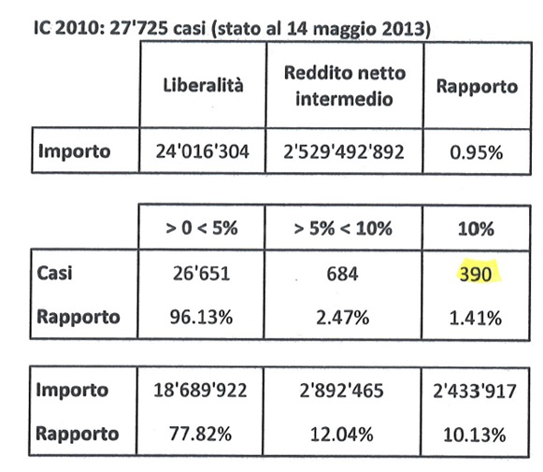

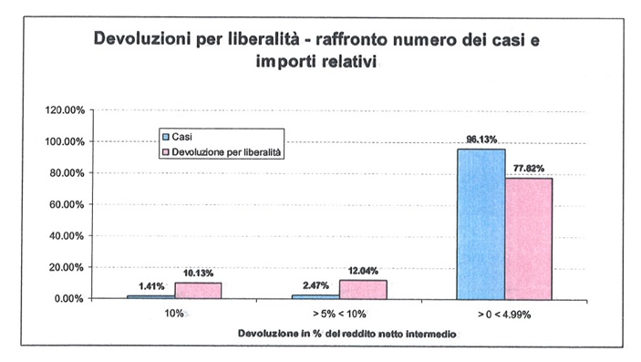

Nel 2010 le devoluzioni sono state 27'725 per un importo complessivo di CHF 24'016'304. Il reddito netto intermedio aggregato dei contribuenti che hanno fatto valere delle liberalità ammontava a CHF 2'529'492'892. Il rapporto tra devoluzione e reddito netto intermedio nel 2010 è stato dunque dello 0,95%.

I casi di contribuenti che hanno fatto valere appieno il limite della devoluzione del 10% del reddito netto intermedio sono stati 390, ossia l’1,41% del totale, ma hanno rappresentato il 10,13% del totale degli importi devoluti. In questo caso mediamente l’ammontare delle liberalità è stato di CHF 6'240,80.

Per quanto riguarda l’IFD la situazione per il 2010 è pressoché identica con 27'224 (14,85%) casi di devoluzioni per un importo di CHF 23'813'367 (0,22%). Le liberalità per caso ammontavano a CHF 874.72.

La tendenza all’aumento dei contribuenti che versano liberalità è confermata dalla tabella seguente che mostra l’evoluzione tra il 2006 e il 2010 per quel che riguarda l’Imposta cantonale (+41,32% dei casi e + 33,47% degli importi).

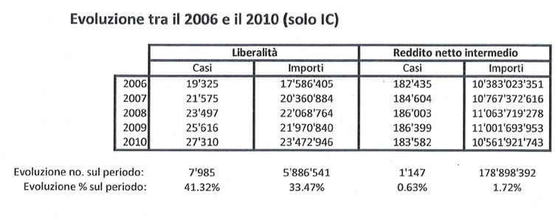

6. Conseguenze finanziarie per il Cantone

a) Persone fisiche
Il passaggio dall’aliquota del 10% all’aliquota del 20% comporterebbe per l’erario cantonale, secondo valutazioni dell’ACC e con riferimento al periodo fiscale 2010, una perdita di gettito valutata in ca. CHF 90'000.-, quindi una perdita poco rilevante. Attualizzando tale importo ai dati di preconsuntivo 2013, il maggior costo lieviterebbe a ca. 100'000 franchi. Nel calcolo si è tenuta in conto la possibilità che unicamente i 390 contribuenti che oggi sfruttano appieno il limite massimo del 10% approfitterebbero dell’aumento al 20%.

Si rileva che con l’entrata in vigore (1° gennaio 2013) della nuova disposizione di cui all’ art. 32 lett. m LT, quindi a partire dalla dichiarazione d’imposta per il periodo fiscale 2013, i contribuenti beneficiano già di un’ulteriore deduzione per liberalità versate ai partiti politici fino ad un massimo di CHF 10'100.- per partita fiscale.
La nuova deduzione è ammessa a condizione che il partito:
- sia iscritto nel registro dei partiti politici conformemente all’articolo 76a della legge federale del 17 dicembre 1976 sui diritti politici o
- sia rappresentato in un parlamento cantonale o
- abbia ottenuto almeno il 3 % dei voti nell’ultima elezione di un parlamento cantonale.

È quindi probabile che solo un esiguo numero di contribuenti potrà beneficiare della deduzione massima prevista, pari al 20% del reddito netto intermedio.

b) Persone giuridiche
Per quanto attiene per contro alla quantificazione dell’incidenza finanziaria per l’ampliamento delle devoluzioni ad enti di pubblica utilità dal 10% al 20% dell’utile netto delle persone giuridiche (art. 68 cpv. 1 lett. c LT) la Divisione delle contribuzione non dispone di dati sufficienti per una tale quantificazione. Secondo l’attuale modulistica i contribuenti dovrebbero evidenziare devoluzioni a enti di pubblica utilità al punto 4.1.3. del modulo principale della dichiarazione per fare in modo che la Divisione delle contribuzioni possa accertare che la devoluzione effettuata rientri nei limiti previsti dalla legislazione federale (20%) e cantonale (10%) vigente. Nella realtà però solo pochissimi contribuenti estrapolano il dato dai propri conti e lo riportano espressamente nella dichiarazione fiscale, rendendo pertanto difficile, per non dire impossibile un’estrapolazione di questi dati a livello informatico/statistico. Una quantificazione certa in merito a questa misura risulta pertanto difficile, anche perché tenuto conto della stratificazione di queste categorie di contribuenti, uno solo o pochissimi di essi che dovessero utilizzare la deduzione nella sua portata massima, potrebbero avere già degli effetti percettibili sul gettito cantonale.

7. Entrata in vigore
Le modifiche riguardanti gli art. 32a LT (con conseguente abrogazione dell’art. 32 cpv. 1 lett. h LT) e 68 cpv. 1 lett. c LT), secondo gli intenti del Consiglio di Stato, dovrebbero entrare in vigore al 1° Gennaio 2014.

8. Iniziativa parlamentare
L’iniziativa parlamentare, integralmente ripresa dal Messaggio, è da ritenersi evasa.

9. Conclusioni
La nostra Commissione condivide le conclusioni espresse dal Consiglio di Stato nel senso che le modifiche legislative costituiscono un intervento utile ai fini di una migliore coerenza delle nostre disposizioni tributarie con le normative federali e degli altri Cantoni (armonizzazione fiscale verticale e orizzontale).

Le conseguenze di queste proposte sul gettito fiscale possono essere considerate sostenibili per le persone fisiche. Per le persone giuridiche l’impatto non è quantificabile, ma si ritiene comunque essere contenuto e sostenibile.

Gli adattamenti che il Consiglio di Stato propone di approvare sono conformi alla LAID e rientrano nel margine di autonomia legislativa cantonale.

Considerato che per le persone fisiche il Consiglio di Stato propone l’introduzione di una nuova disposizione (art. 32a LT), dal profilo prettamente formale si rende necessario anche emendare l’articolo 24 LT concernente la lista delle deduzioni generali che devono essere sottratte dal reddito lordo per la determinazione del reddito netto.

¯ ¯ ¯ ¯ ¯

In conclusione, la Commissione tributaria invita ad approvare l’allegato disegno di modifica della LT e di ritenere evasa l’iniziativa parlamentare.

Per la maggioranza della Commissione speciale tributaria:
Rinaldo Gobbi, relatore
Badaracco - Campana - Foletti - Lurati I. -
Passalia - Pinoja - Quadranti - Seitz

Disegno di

LEGGE
tributaria del 21 giugno 1994; modifica

Il Gran Consiglio
della Repubblica e Cantone Ticino

- visto il messaggio 20 agosto 2013 del Consiglio di Stato;
- visto il rapporto di maggioranza 15 novembre 2013 n. 6839 R1 della Commissione speciale tributaria,

d e c r e t a:

I.
La legge tributaria del 21 giugno 1994 è così modificata:

Articolo 24
Il reddito netto corrisponde ai proventi lordi imponibili meno le spese di acquisizione e le deduzioni generali di cui agli articoli 25-32a.

Articolo 32 cpv. 1 lett. h)
h) abrogata

Articolo 32a (nuovo)
Sono dedotti dai proventi le prestazioni volontarie in contanti e in altri beni a persone giuridiche con sede in Svizzera che sono esentate dalle imposte in virtù del loro scopo pubblico o di utilità pubblica (art. 65 lett. f), sempre che tali prestazioni, durante l'anno fiscale, siano di almeno 100.-- franchi e non superino complessivamente il 20 per cento dei proventi imponibili, dopo le deduzioni di cui agli articoli da 25 a 32. Le prestazioni volontarie in contanti e in altri beni alla Confederazione, ai cantoni, ai comuni e ai loro stabilimenti (art. 65 lett. a - c) sono deducibili nella medesima misura.

Articolo 68 cpv. 1 lett. c)
c) le prestazioni volontarie in contanti e in altri beni, fino a concorrenza del 20 per cento dell'utile netto, a persone giuridiche con sede in Svizzera che sono esentate dalle imposte in virtù del loro scopo pubblico o di utilità pubblica (art. 65 lett. f) nonché alla Confederazione, ai cantoni, ai comuni e ai loro stabilimenti (art. 65 lett. a - c);

II.
Trascorsi i termini per l'esercizio del diritto di referendum, la presente modifica di legge è pubblicata nel Bollettino ufficiale delle leggi e degli atti esecutivi ed entra in vigore il
1° gennaio 2014.

